Protokollabschnitt 1:
Zunahme und Abnahme:

_________________ die Temperatur um 10°C zu, so spricht man von einer

Temperaturänderung um ________________. Zunahmen werden mit ___________ Zahlen
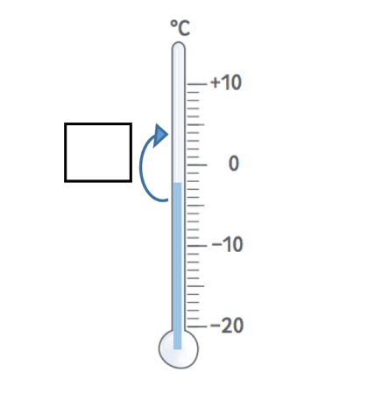
beschrieben.

______________die Temperatur um 6°C ab, so spricht man von einer Temperaturänderung

um _________________. Abnahmen werden mit ___________________ Zahlen

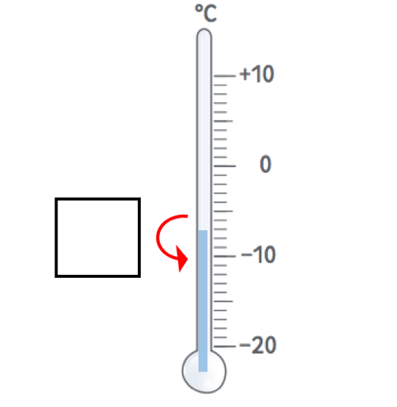
beschrieben.

Nenne weitere Beispiele aus dem Alltag, an denen man eine Zunahme und eine Abnahme erkennen kann:

___________________________________________________________________________

Protokollabschnitt 2:
Zunahme auf der Zahlengerade:
Die Zunahme um 6 entspricht einer Änderung um ____________:
Gehe ________ Schritte nach _____________.
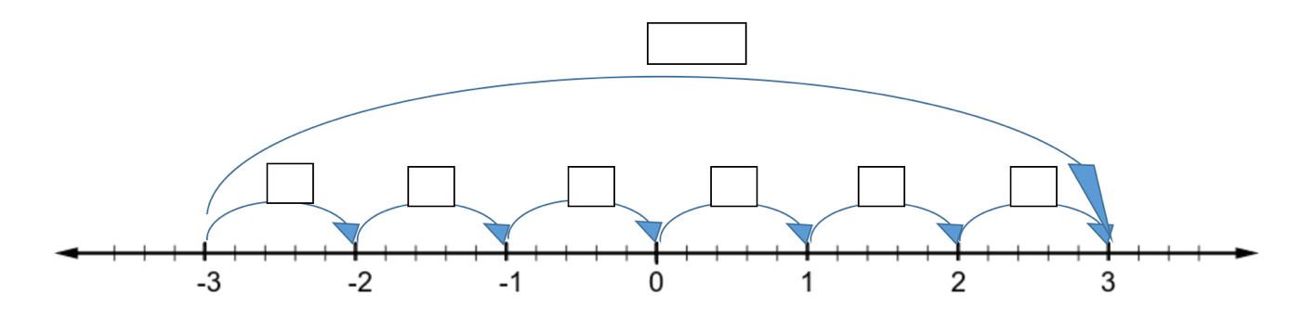
Protokollabschnitt 3:
Abnahme auf der Zahlengerade:
Die Abnahme um 4 entspricht einer Änderung um _______________:
Gehe ___________ Schritte nach ________________.
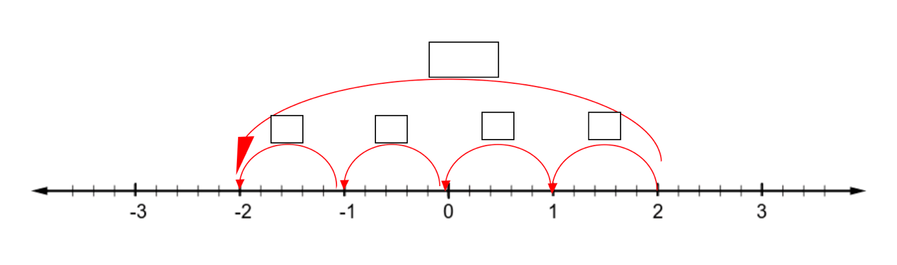

Protokollabschnitt 4:
Übungen Zunahme und Abnahme:
Level:
Protokollabschnitt 5:
Mit Zunahme und Abnahme rechnen:
Level:
Protokollabschnitt 6:
Übungen Zunahme und Abnahme:
Level:

Protokollabschnitt 7:
Vorzeichen und Rechenzeichen:

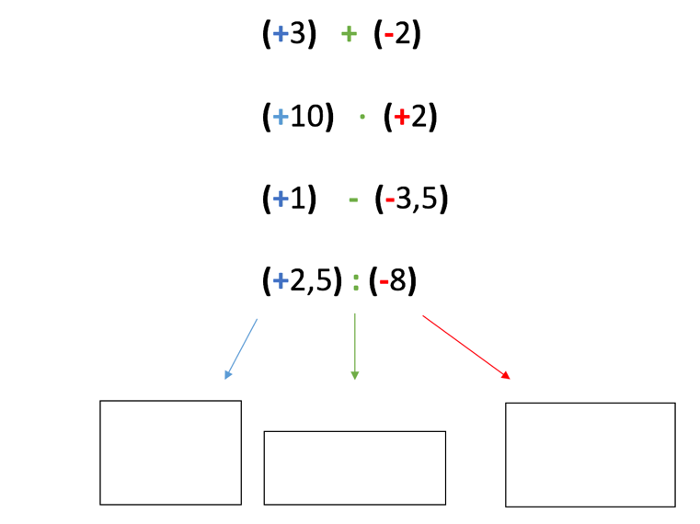
Treffen ___________________ und ____________________ aufeinander, so wird immer

eine __________________ gesetzt.
Das Vorzeichen gibt an, ob die Zahl _______________ oder __________________ ist.

Das Rechenzeichen gibt an, ob ich die Zahlen ________________oder

_______________muss.
Die Klammern werden dabei so gesetzt, dass ersichtlich wird, welches Vorzeichen zu welcher Zahl gehört.

Protokollabschnitt 8:
Rationale Zahlen addieren:

Addiert man zu einer Zahl eine positive Zahl, bewegt man sich auf dem Zahlenstrahl

nach _____________.
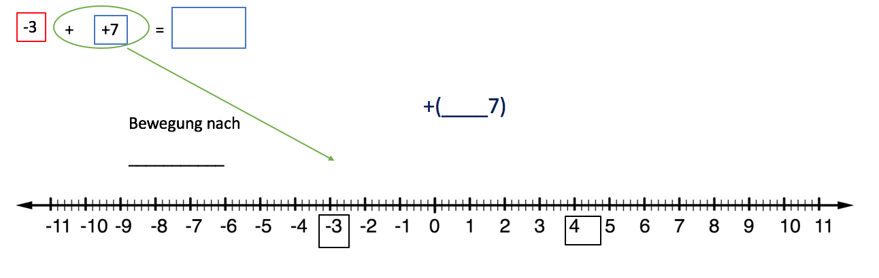
Bsp.:

Addiert man zu einer Zahl eine negative Zahl, bewegt man sich auf dem Zahlenstrahl

nach _______________.
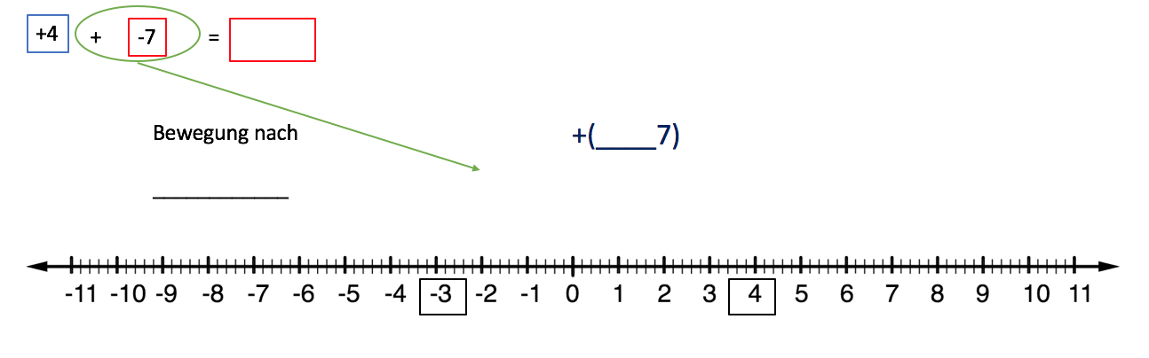
Bsp.:

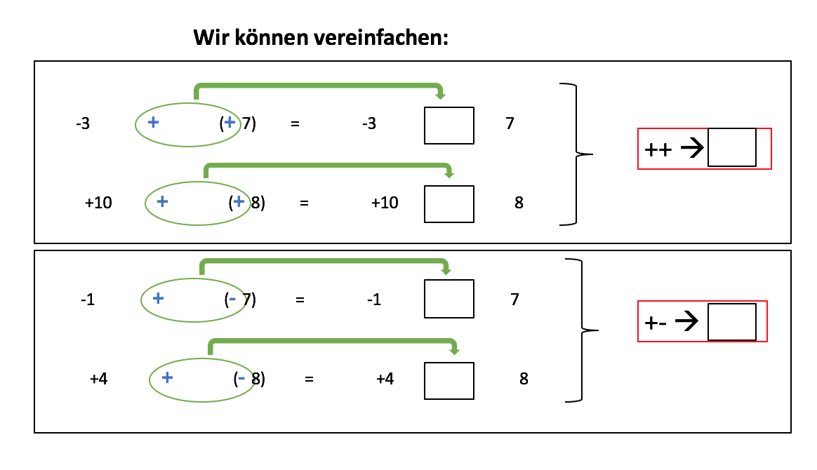
Protokollabschnitt 9:
Übungen rationale Zahlen addieren:

